广州土地增值收益率测算研究
作者：广州市土地利用发展中心 广东省土地估价师与土地登记代理人协会联合课题组 | 出版时间：2012年07月
摘要：本课题在分析土地增值收益率等概念及相关理论的基础上，对土地增值收益率的测算思路进行了探索，并通过典型案例，对广州市工业、商业和住宅三用途的土地增值收益率进行了测算，为土地增值收益率的测算工作提供了思路。
关键词： | 土地增值收益率测算
Abstract：On the study of the concept and other relevant theories of land increment returns, the paper explored the calculation thoughts of land increment returns and calculated the land increment returns of commercial, industrial and residential land based on the classical cases,provided new thoughts on the calculation of land increment returns.
Keywords： | Increment ReturnsCalculationLand
随着各地城市建设的加快和经济的发展，划拨土地将越来越多地进入市场流通。在流通过程中，如何看待划拨土地使用者的权益及如何确定其金额、测算土地增值收益等，成为亟待解决的问题。《城镇土地估价规程》（GB/T 18508-2001）将土地增值收益定义为土地因改变用途或进行土地开发，达到建设用地的某种利用条件而发生的价值增加，是土地开发后市场价格与成本价格之间的差额。土地增值收益率是土地增值收益与土地成本价格的比率，即：土地增值收益率=（出让土地使用权价格-划拨土地使用权价格）/划拨土地使用权价格。
一 土地增值收益率测算思路分析
（一）思路一
通过划分不同用途的土地价格区段或区片，在区片范围内设定土地出让价格和划拨价格两种不同的地价内涵，以此计算分用途区片的土地增值收益率。
1.价格区段或区片的划分
土地增值收益率的测算可以考虑以城市地形图作为工作底图，在土地级别基础上，主要依据土地条件、利用状况、土地开发程度、社会经济发展水平等因素划分不同用途的土地价格区段或区片。在区片范围内设定土地出让价格和划拨价格两种不同的地价内涵。
2.出让土地使用权价格测算
从土地收益角度来看，由于土地具有固定性、有限性、个别性、永续性等特征，使用者在占用某地块时，不仅能获得土地提供的现时的纯收益，而且还能获得在未来一定年期的土地收益。当将此项随时间延续而能不断取得的纯收益，以适当的还原利率折算为现在价值的总额时，它即为该土地的实质价值。也就是说出让土地使用权价格是指在正常市场条件下一定年期的土地使用权未来纯收益（或地租）的现值总和。
目前主要有两种思路来测算区片土地出让价格，一是根据收集市场交易样点，用各种评估方法计算得到出让价格内涵下的样点地价，通过数据检验和剔除异常值后，取算术平均值作为区片的土地出让价格。由于城市地价区域分布的不平衡性，城市建成区及乡镇中心区域地价较高，地价的主导因素为市场需求，其价格主要通过市场的收益决定；而城市远郊区及乡镇非中心区域地价较低，地价的主导因素为土地成本，其价格主要由土地成本决定。同样，由于土地用途的多样性，商业、住宅、办公等经营性用地，适合使用收益还原法、剩余法、市场比较法来测算其地价，而对于工业用地，其主要分布在城市远郊区及乡镇非中心区域，同时其价格往往为产业政策左右，其土地价格往往表现为市场价格、政策价格及土地成本价格的综合体，采用成本法和市场比较法测算其价格比较合适。二是有区片基准地价的城市，直接利用区片基准地价修正到出让价格内涵下的地价水平。
3.划拨土地使用权的价格构成及测算
划拨土地使用权是通过行政划拨以及其他非出让方式而取得的土地使用权，划拨土地使用权须经批准才可以依法进行抵押、转让、出租。因此，划拨土地使用权价格是土地价格的特殊形式，是通过划拨方式取得的土地使用权在受限权利状态下的价格。目前，关于国有划拨土地使用权价格，主要有以下两种测算思路。
一是收集整理近三年来已备案的土地估价报告资料，参照对划拨土地的处置批复，按转增国家资本金的额度反向推算划拨土地价格。
此种思路测算将以往改制对划拨土地的处置当做一种交易行为，其不足之处是以出让价格反推划拨价格，存在重复论证的嫌疑。
二是通过收集区域内划拨土地的平均取得成本和开发成本，综合确定划拨土地使用权价格。
《关于改革土地估价结果确认和土地资产处置审批办法的通知》（国土资发〔2001〕44号）规定了“划拨土地使用权价格”的含义及其相关问题，提出将实际存在于房地产市场并不断以各种形式表现出来的划拨土地使用权价格公开化、合法化。《关于改革土地估价结果确认和土地资产处置审批办法的通知》（国土资发〔2001〕44号）指出“为支持和促进企业改革，企业改制时，可依据划拨土地的平均取得和开发成本，评定划拨土地使用权价格，作为原土地使用者的权益计入企业资产”。可见，划拨土地使用权价格由两个基本的组成部分，即土地平均取得成本和开发成本。
参照《关于改革土地估价结果确认和土地资产处置审批办法的通知》（国土资发〔2001〕44号），评估划拨土地使用权价格，可以使用成本逼近法，根据《城镇土地估价规程》，在用成本逼近法计算出让土地使用权价格时，地价为土地成本价格与土地增值收益之和。所以，划拨土地使用权价格应为土地使用者在取得土地使用权时支付的平均成本，包括土地取得费、土地开发费、相关税费、投资利息和投资利润。其基本计算公式为：
划拨土地使用权价格=土地取得费+相关税费+土地开发费+投资利息+投资利润
其中土地取得费中对新征农民集体所有土地转为建设用地而言，该项费用包括土地补偿费、安置补助费、地上附着物补偿费和青苗补助费等相关费用；对城区内取得的国有土地而言，该项费用包括拆迁补偿安置费和相关税费。
4.土地增值收益率的测算
综上所述，在测算土地增值收益率时，应结合不同级别，分商业、住宅、工业三种用途来对其进行测算。对于城市建成区及乡镇中心区域的土地，土地的成本价格按拆迁成本进行测算，对于城市远郊区及乡镇非中心区域的土地，土地的成本价格按土地征收成本进行测算。
技术路线图如图1所示。
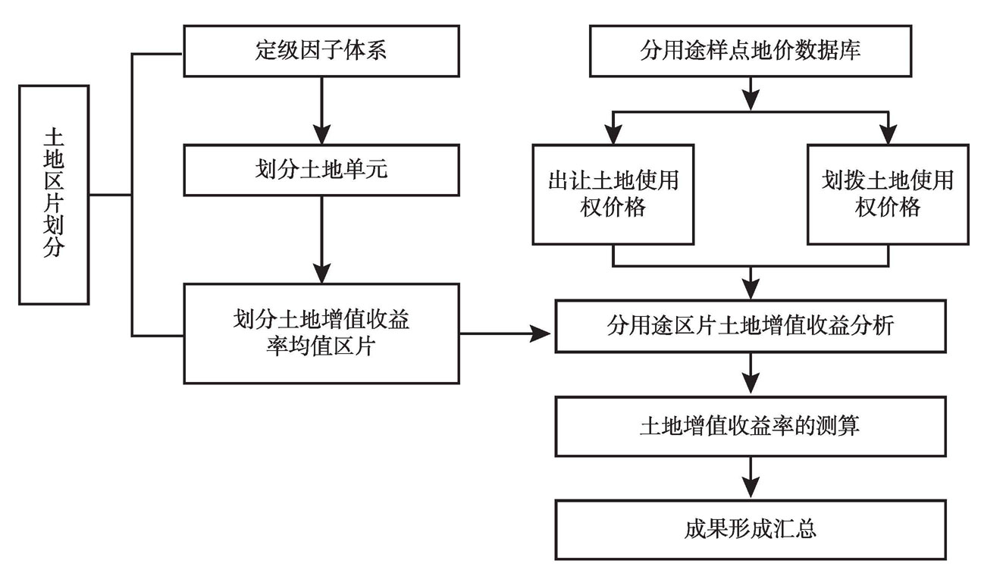
图1 技术路线
（二）思路二
选定若干土地增值收益率标准区域，通过测算这些标准区域各用途的土地增值收益率来代表整个城市各用途的土地增值收益率。
1.土地增值收益率标准区域的概念
土地增值收益率标准区域是指该区域内各用途的土地增值收益率与整个城市各用途的平均增值收益率相同或者接近。
2.标准区域设立原则
原则一：该区域各用途的出让土地使用权价格处于整个城市各用途出让土地使用权价格的平均水平；
原则二：该区域各用途划拨土地使用权价格处于整个城市各用途划拨土地使用权价格的平均水平。
3.标准区域设立方法
结合各用途基准地价单元总分的排序，选取各用途地价单元总分均处于中间水平的单元，并把这些单元作为我们要研究的标准区域。
4.土地增值收益率测算技术路线
根据思路一出让土地使用权价格和划拨土地使用权价格的测算方法，分别测算出各标准区域不同用途的出让土地使用权价格和划拨土地使用权价格，进而测算出各标准区域不同用途的土地增值收益率，最后通过加权平均得到整个城市不同用途的土地增值收益率。
（三）思路三
鉴于城市市区土地与城市郊区土地的主要取得方式不同，考虑到工业、商业和住宅主要集中的区域不同，工业、商业和住宅三用途的土地增值收益率应分别在不同区域中选取典型案例来求取。
首先借用思路二的方法，选取测算工业、商业和住宅三用途土地增值收益率的典型案例；其次根据思路一出让土地使用权价格和划拨土地使用权价格的测算方法，分别测算出各典型案例的出让土地使用权价格和划拨土地使用权价格，进而测算出各典型案例的土地增值收益率；最后得到整个城市不同用途的土地增值收益率。
（四）测算思路比较分析
1.结果的准确性
思路一和思路二、三得出的结果不同，思路二、三只能通过标准区域或者典型案例来推导整个城市分用途的土地增值收益率，而思路一可以得出整个城市分片区各用途土地的增值收益率。相对思路二、三来说，思路一结果的精度较高，但这也是在获得的数据准确性高的前提下，如果很多片区无法获取足够数据，也无法设定平均的地价内涵，而是通过一定的技术手段来推算处理求得该片区的大致的土地增值收益率，其准确性则值得怀疑。
2.可操作性
从对数据的要求来看，思路一对数据要求最高，其操作性不强，要求每个区片都要有足够的样点（很可能存在一个片区没有一个样点），而且需要通过大量的调查才能设定各区片范围内土地出让价格和划拨价格的地价内涵，工作量比较大；思路二、三不要求每个片区都必须有足够数据，仅仅是要求标准区域或者典型案例的数据，相对来说其操作性更强。
对于思路二和思路三，思路三的可操作性又更强。思路二的关键点主要有两个：一是标准区域的概念是否被认可，是否存在这样的标准区域，能够同时代表城市不同用途的土地增值收益率；二是设立标准区域的原则、方法是否科学。从这方面来说，思路二的可操作性不强。思路三考虑了城市市区土地与城市郊区土地的主要取得方式不同，以及工业、商业和住宅主要集中的区域不同，选取典型案例来求取土地增值收益率，其针对性强，相对来说更具操作性。
考虑到思路的可操作性及结果的准确性等因素，课题组拟选择思路三展开广州市土地增值收益率的实证研究。
二 广州市土地增值收益率的模拟测算
限于数据采集的局限性，土地增值收益率的测算研究存在较大的难度，本课题拟采用定性分析与定量分析相结合的方法，在分析现有的数据资料基础上，考虑到城市市区土地与城市郊区土地的主要取得方式不同及工业、商业和住宅用地主要集中的区域不同，分别在不同区域中选取典型案例来求取工业、商业和住宅三用途的土地增值收益率，旨在为土地增值收益率的测算工作提供研究思路。
（一）工业用地典型案例的土地增值收益率测算
由于广州市老城区不开发新的工业用地，工业用地要逐步向外搬迁，因此，广州市的工业用地主要集中在外围的开发区或工业园区，例如广州经济开发区、科学城、南沙开发区、黄埔工业园区等。考虑到郊区工业用地主要通过征地方式取得，本研究以萝岗区典型案例为研究对象，测算工业用地的土地增值收益率。
1.划拨土地使用权价格的测算
经过调查，目前“招拍挂”的成交案例中没有划拨土地成交案例，故难以采用市场比较法测算；当地国土部门没有制定划拨土地的收益金标准，评估人员难以从目前房地产租金中剥离出划拨土地的租金，故难以采用收益还原法测算；目前市场上还没有划拨土地上的建筑物的交易案例，划拨土地上的建筑物的售价难以确定，故难以采用剩余法测算；当地没有制定划拨土地的基准地价及修正体系，现行的基准地价为最高年期的出让价格，故不能采用基准地价系数修正法。
由于研究区片内的工业用地主要通过征地方式取得，土地取得费可依据所在区域的征地补偿费用，综合确定土地取得费，故可采用成本逼近法评估。成本逼近法是以开发土地所耗费的各项费用之和为主要依据，再加上一定的利息、利润、应缴纳的税金和土地增值收益来确定土地价格的估价方法。为便于计算分析，假定区片内待征收的土地均为耕地。其详细测算过程如下。
（1）土地取得费
①土地补偿费和安置补助费
2006年7月25日，广东省国土资源厅颁布了《广东省征地补偿保护标准》（粤国土资发〔2006〕149号），该标准中征地补偿保护标准含土地补偿费和安置补助费两项。根据该标准和《广东省征地补偿保护标准地区分类表》，确定广州市萝岗区土地部分为二类地、部分为三类地。二类补偿标准耕地为76.05万元/公顷，三类补偿标准耕地为64.35万元/公顷。由于广州市郊区土地利用主要为耕地，故本研究按照耕地标准进行取值，假定二类地和三类各占一半，则土地补偿费和安置补助费采用耕地的标准取两类地的平均数，即70.20万元/公顷（70.20元/平方米）。
②青苗补偿费
根据《中华人民共和国土地管理法》（1999年1月1日起施行）中第四十七条规定“征用土地的补偿费用包括土地补偿费、安置补助费以及地上物补偿费和青苗补偿费”，结合广州市征地实际情况，耕地前三年平均亩产值约为3000元，青苗补偿费按单季产值补偿，按一年2季计算，则：
青苗补偿费＝3000×1/2＝1500（元/亩）（即2.25元/平方米）
小计：土地取得费=①+②=70.2+2.25=72.45（元/平方米）
（2）相关税费
①征地管理费
依据广东省物价局《关于取消和降低涉及住房建设收费的通知》（粤价〔2001〕323号），征地管理费按征地费总额的2.1%征收，则：
土地管理费=72.45×2.1%=1.52（元/平方米）
②耕地占用税
根据《广东省财政厅、广东省地方税务局、广东省国土资源厅关于核定广州市耕地占用税适用税额的批复》（粤财法〔2009〕34号），萝岗区的耕地占用税为40元/平方米。
③耕地开垦费：根据《广东省财政厅关于印发〈广东省耕地开垦费征收使用管理办法〉的通知》（粤财农〔2001〕378号），广州市耕地开垦费为20元/平方米。
小计：有关税费=①+②+③=1.52+40+20=61.52（元/平方米）
（3）土地开发费
根据广州市基准地价文件，广州市城区内不同开发程度的土地开发费情况详见表1：
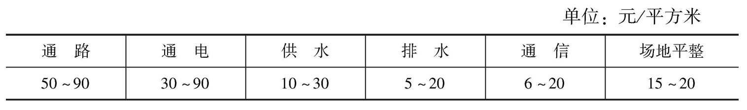
表1 广州市城区内不同开发程度的土地开发费
当地土地开发程度一般为“五通一平”，结合收集到的有关资料进行分析，土地开发费用约为260元/平方米。
（4）投资利息
根据调查收集到的有关案例，结合区域一般的开发程度和开发规模，确定土地开发周期为1年，投资利息率按估价基准日中国人民银行公布的1年期贷款利息率5.31%计。假设土地取得费及相关税费在征地时一次投入，开发费用在开发期内均匀投入，故：
投资利息=（土地取得费＋相关税费）×开发周期×5.31%＋
土地开发费×开发周期×1/2×5.31%
=（72.45+61.52）×1×5.31%+260×1×1/2×5.31%
=14.02（元/平方米）
（5）投资利润
根据调查，广州市土地一级开发利润率一般为8%左右，测算时取8%，则投资利润为：
投资利润＝（土地取得费＋相关税费＋土地开发费）×开发周期×8%
=（72.45+61.52+260）×1×8%
=31.52（元/平方米）
（6）无限年期划拨土地使用权价格
依据成本逼近法计算公式：
无限年期划拨土地使用权价格＝72.45+61.52+260+14.02+31.52
=440（元/平方米）（取整，下同）
2.出让土地使用权价格的测算
根据我们调查的数据，研究区片内的出让工业用地的容积率一般小于或等于1，工业用地出让价格受容积率影响较小。本研究假定工业出让土地的平均状况为容积率小于或等于1，土地价格为地面地价。
根据《关于发布实施〈全国工业用地出让最低价标准〉的通知》（国土资发〔2006〕307号），广州市萝岗区工业用地属三等，出让最低价标准为600元/平方米。
据调查收集的土地“招拍挂”案例，近两年内广州市萝岗区工业用地多数以工业用地出让最低价标准成交。萝岗区近期工业用地“招拍挂”成交案例如表2所示。
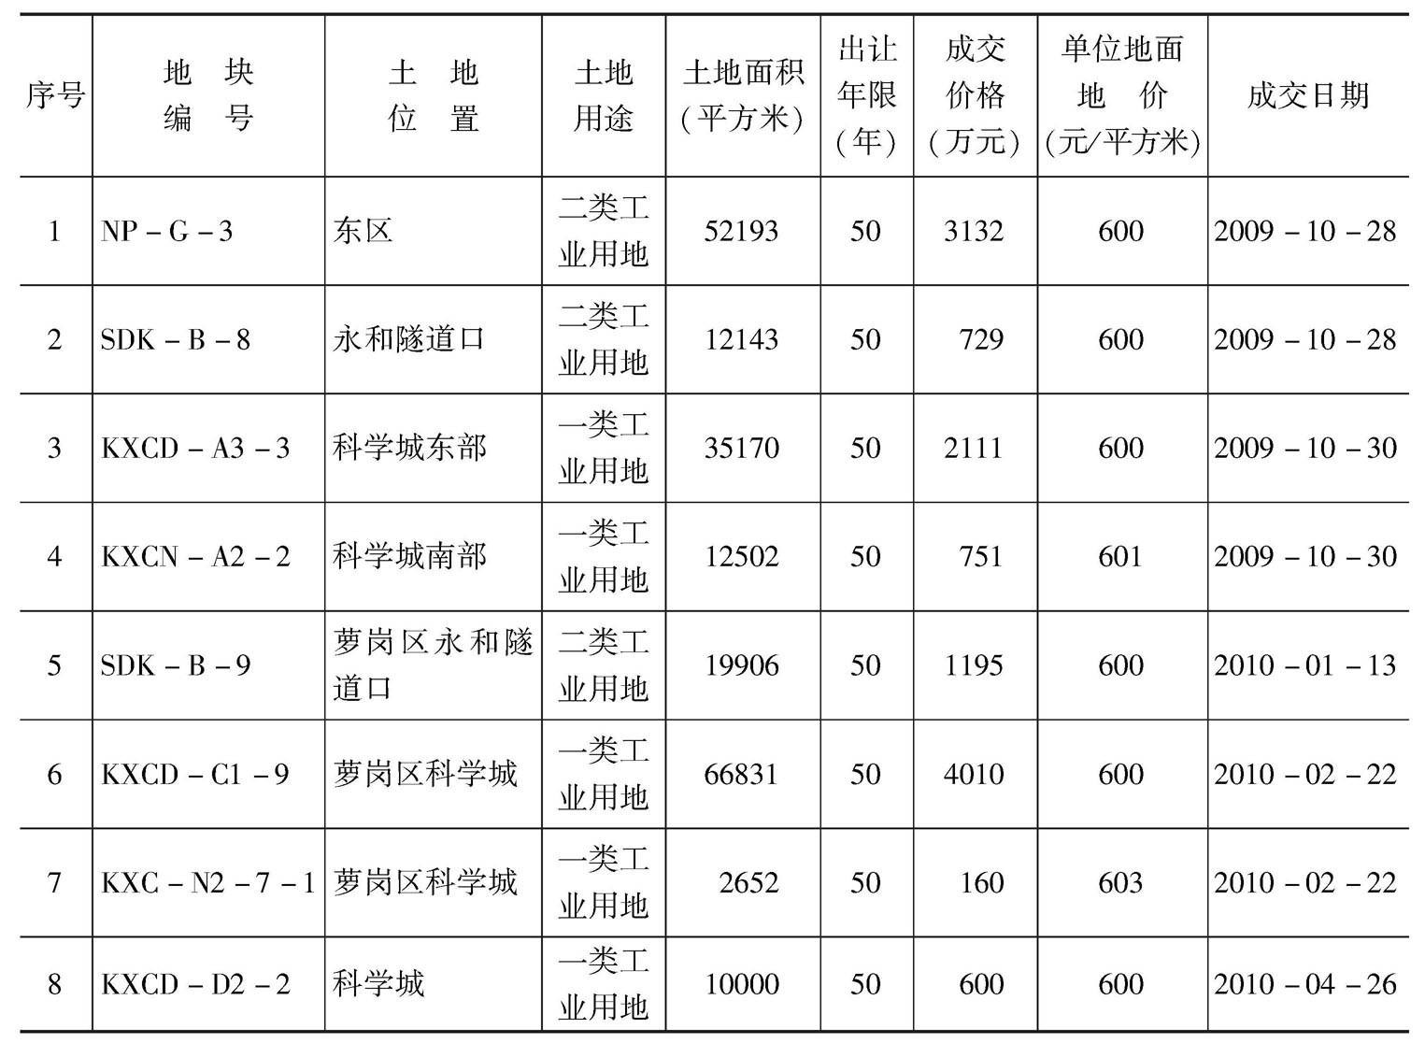
表2 萝岗区近期工业用地“招拍挂”成交案例
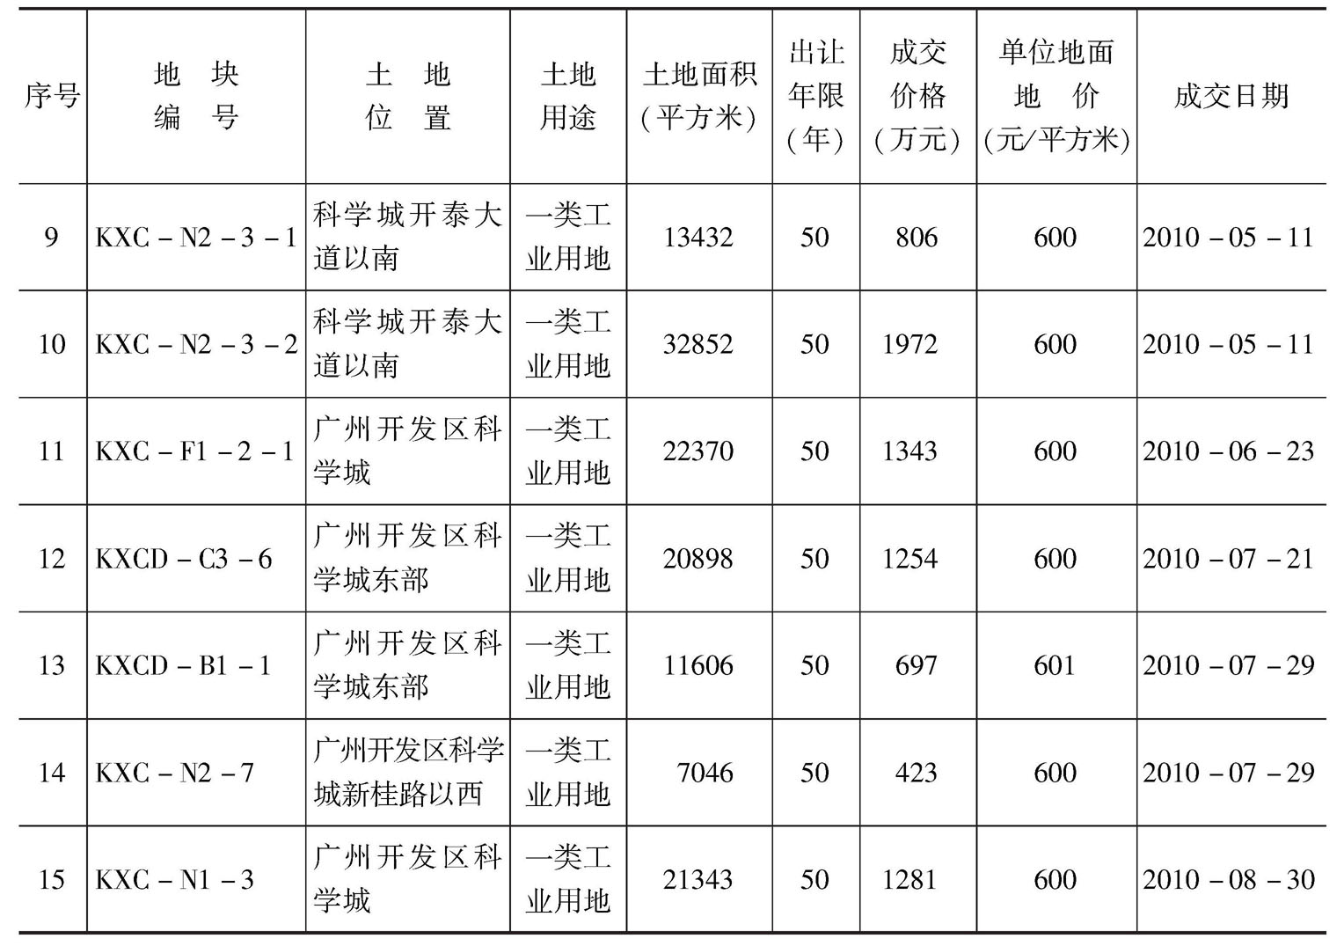
中国广州城市建设发展报告（2012）
从上述案例可以看出，自全国工业用地出让最低价标准实施后，广州市工业用地招拍挂成交的价格基本以工业用地出让最低价成交。因此，本研究中工业用地出让价取600元/平方米。
3.工业用地土地增值收益率的确定
土地增值收益=土地市场价格-土地成本价格
=600-440
=160（元/平方米）
土地增值收益率＝土地增值收益／土地成本价格
＝160÷440＝36%
（二）商业用地土地增值收益率测算
对于商业用地土地增值收益率测算，我们选取了白云区云城西路东侧（AB2910001）地块作为典型测算对象。该地块用途为商业金融业用地，土地面积为39780平方米，可建设用地面积为39780平方米，总建筑面积为200100平方米，容积率为5.03。评估基准日为2010年12月31日。
1.出让土地使用权价格的测算
根据白云区云城西路东侧（AB2910001）国有建设用地使用权出让合同，该地块出让价款为144000万元，地面地价为36199元/平方米，成交日期为2010年12月16日。该交易情况正常，估价基准日待估宗地所在供需圈商业用地地价水平与交易日地价水平相比无明显升跌。所以，本次测算的商业用地出让土地使用权价格就取36199元/平方米（地面地价）。
2.划拨土地使用权价格的测算
（1）设定状态
本次测算的划拨土地使用权价格是指在评估基准日2010年12月31日，满足正常市场状况及设定条件下，划拨性质的、无年期限制的土地使用权价格。本次测算中，对于测算对象红线外开发程度的设定，是以测算对象周边区域实际的基础设施开发程度为设定标准。对于测算对象宗地红线内开发程度的设定，结合其实际情况确定。
宗地具体设定条件如下（见表3）：
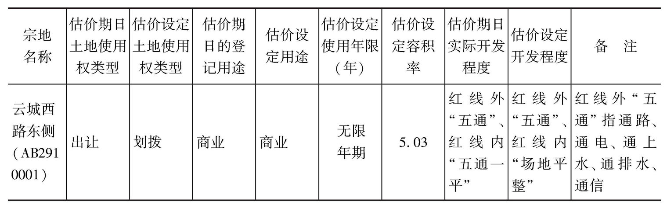
表3 测算对象地价定义一览（划拨土地使用权）
（2）测算过程
对于划拨土地使用权价格的测算方法，前面已有所论述，难以采用市场比较法、剩余法、收益还原法和基准地价系数修正法来测算其价格。考虑到测算宗地位于城区内，土地取得费可依据所在区域的拆迁补偿费用，综合确定土地取得费，故可采用成本逼近法来测算。其详细测算过程如下。
①土地取得费用及有关税费。土地取得费用是指测算宗地所在区域征收同类用地所支付的平均费用。测算对象位于城镇建成区内，土地取得方式主要为拆迁安置后取得。土地取得成本为城镇拆迁安置费用。城镇拆迁安置费用是指用地单位为取得城镇国有土地使用权而与原土地使用权人发生的包括有关税费在内的拆迁补偿的各项费用，主要包括拆除房屋及构筑物的补偿费、搬迁补助费、临时安置补助费和其他补助费用等。
②土地取得费（E_{a}）。根据《广州市城市房屋拆迁管理办法》（2003年10月23日广州市人民代表大会常务委员会公告第17号公布），拆迁补偿的方式可以实行货币补偿，也可以实行房屋产权调换；被拆迁房屋的货币补偿金额，根据房屋的区位、用途、建筑面积等因素，以房地产市场评估价格确定。由于测算宗地所在区域目前已完成的拆迁案例很少，而且拆迁案例资料很难收集得到，因此本次评估测算时，根据拆迁房屋执行的货币化补偿原则，根据测算宗地所在区域的房屋状况、房屋交易案例等，评估确定拆迁补偿费，以此确定土地取得费。
根据调查测算宗地所在区域的情况，其周边主要是住宅用房，建筑大部分是20世纪90年代初建成的。因此，测算宗地所在区域的土地取得费即为拆除这些住宅房屋所支出的拆迁补偿等费用。由此本研究调查测算了宗地附近机场路一带的房地产交易案例，共收集了10个交易案例，经过统计得该区域房地产交易案例的平均价格约为8000元/平方米（建筑面积），详见表4。
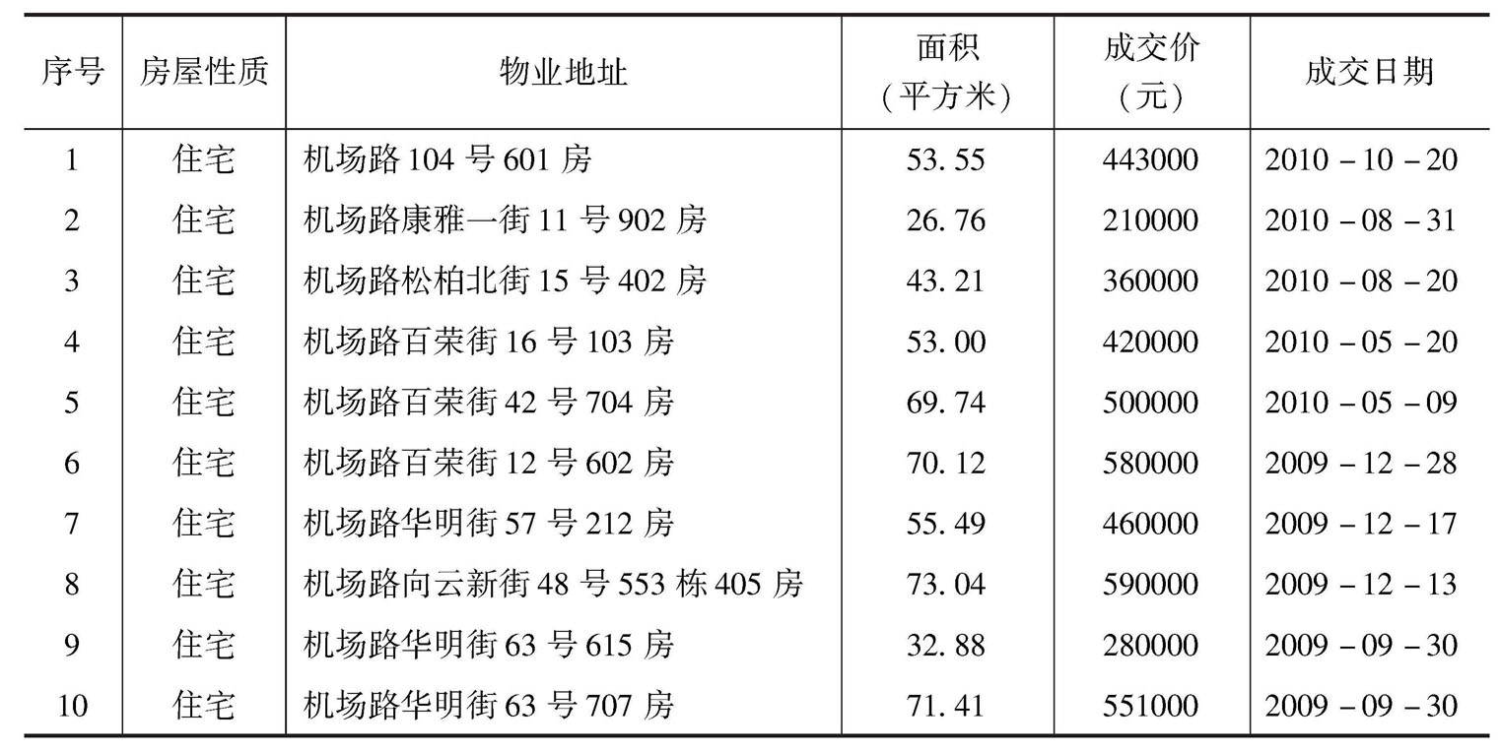
表4 土地取得费收集的案例
参考基准地价文件，广州住宅平均容积率为2.7，而根据测算宗地所在区域，容积率与平均容积率差不多，因此本次评估设定测算宗地所在区域的平均容积率为2.7。因此确定土地取得费为8000×2.7=21600元/平方米（土地面积）。
③有关税费（T）。
A.搬迁补助费、临时安置补助费
根据《广东省广州市国土资源和房屋管理局关于修订广州市城市住宅房屋拆迁最低补偿标准、搬迁补助费标准、临时安置补助费标准的通知》（穗国房字〔2007〕951号），搬迁补助费标准由拆迁人按户为单位向被拆迁人或房屋承租人支付搬迁补助费每户500元，按平均每户90平方米计算，则搬迁补助费约为5.5元/平方米；临时安置补助费标准，被拆迁人选择货币补偿形式或原址产权调换的，拆迁人应当按原自住建筑面积每月20元/平方米向被拆迁人房屋承租人支付3个月的临时安置补助费，即临时安置补助费为20×3=60元/平方米。则搬迁补助费及临时安置补助费合计65.5元/平方米（建筑面积）。根据上述设定，容积率为2.7，即搬迁补助费及临时安置补助费为65.5×2.7=176.85元/平方米（土地面积）。
B.拆迁管理费
根据《关于印发2008年全国性及中央部门和单位行政事业性收费项目目录的通知》（财综〔2009〕46号），全国统一取消和停止征收房屋拆迁管理费，则房屋拆迁管理费为0元/平方米。
C.房屋拆迁评估费
根据国家计委、建设部联合发出《转发国家计委、建设部关于房地产中介服务收费的通知》（粤价〔1995〕362号），结合测算宗地所在区域的房屋面积及房价情况，房屋拆迁评估费按土地取得费的0.5%计算，则房屋拆迁评估费为21600×0.5%=108元/平方米（土地面积）。
D.房屋拆迁服务费
根据估价人员对当地市场的调查了解，房屋拆迁一般由具有拆迁资格证书的拆迁单位实施，其拆迁服务费根据拆迁的范围等情况收取，一般情况为土地取得费的3%左右，经估价人员综合分析，确定房屋拆迁服务费为土地取得费的3%，则房屋拆迁服务费=21600×3%=648元/平方米（土地面积）。
土地取得费用及有关税费=土地取得费+搬迁补助费及临时安置补助费+
拆迁管理费+房屋拆迁评估费+房屋拆迁服务费
=21600+176.85+0+108+648
=22533元/平方米（土地面积）
④土地开发费（E_{d}）。土地开发费包括宗地红线外土地开发费和宗地红线内土地开发费。依据本次评估的地价内涵和土地估价时设定的土地开发条件，本次评估的地价包括宗地红线外土地开发费和宗地红线内场地平整费。
因拆迁补偿对象位于城建区内，区域内土地开发程度已达“五通”（宗地红线外通路、通电、通信、通上水、通排水），因此土地开发费用仅考虑场地平整所需发生的费用。据估价人员对当地拆迁市场的调查，城市拆迁项目中拟拆除的旧建筑物的尚有一定的残值，该部分价值基本抵消了拆除公司的服务费，因此拆迁实际操作中，土地平整不考虑费用支出，本次评估中土地平整费用确定为0元/平方米。
⑤投资利息（R₁）。根据测算宗地的开发程度和开发规模，确定土地开发周期为1年，投资利息率按评估基准日中国人民银行公布的1年期贷款利息率5.81%计，其中土地取得费及有关税费在征地时一次投入，开发费用在开发期内均匀投入，故：
投资利息＝（土地取得费及有关税费＋土地开发费÷2）×利率
＝（22533＋0÷2）×5.81%
＝1309元/平方米（土地面积）
⑥投资利润（R₂）。根据调查，该区域商业土地开发投资利润率约为15%左右，因此确定测算宗地的投资利润率为15%。
利润=（土地取得费及相关税费+土地开发费）×投资利润率
＝（22533+0）×15%
＝3380元/平方米（土地面积）
⑦土地增值收益（R₃）。本次评估划拨土地使用权价格，不计土地增值收益。
⑧区位修正（K₁）。成本逼近法所计算的地价为测算对象所在区域的平均价格，测算对象地价还需要根据宗地所在区域内的位置和宗地自身条件，进行个别因素修正。由于测算对象自身条件与区域内平均条件相似，因此不需要进行个别因素修正。
⑨估价结果。
测算宗地单位面积地价=（土地取得费用及有关税费＋土地开发费＋投资利息＋
投资利润＋土地增值收益）×（1+区位修正）
＝（22533＋0＋1309＋3380＋0）×（1+0%）
＝27222元/平方米（土地面积）
（3）土地增值收益率的确定
划拨土地转为出让土地过程中，土地增值收益和土地增值收益率计算结果为：
土地增值收益＝出让土地使用权价格-划拨土地使用权价格
＝36199-27222＝8977（元/平方米）
土地增值收益率＝土地增值收益／划拨土地使用权价格
＝8977÷27222＝33%（取整）
（三）住宅用地土地增值收益率测算
考虑到住宅用地一般位于城市建成区内，周边土地利用主要类型是居民区或商住区（城镇国有土地），现阶段土地取得方式主要为拆迁安置后取得。为了便于模拟研究，我们设定一模拟区域，并对该区域的出让土地使用权价格和划拨土地使用权价格的地价内涵进行设定。
1.划拨土地使用权价格的测算
根据调查收集的有关资料，对代表区域平均的拆迁房屋的状况进行设定：建筑年代为20世纪80年代初、砖混结构、以多层为主、面积适中、简单装修、用途为住宅；设定区域内商业物业等其他类型物业所占比例为10%，平均价格为住宅价格的1.5倍；设定拆迁区域住宅容积率为2.7；设定土地开发程度为宗地红线外“五通”及宗地红线内场地平整。本次测算时间统一为2009年12月31日。
对于划拨土地使用权价格的测算方法，前面已有所论述，难以采用市场比较法、剩余法、收益还原法和基准地价系数修正法来测算其价格。考虑到测算宗地位于城区内，土地取得费可依据所在区域的拆迁补偿费用，综合确定土地取得费，故可采用成本逼近法来测算。通过大量调查和测算，确定划拨土地使用权价格8338元/平方米（详细过程略）。
2.出让土地使用权价格的确定
通过收集广州市近几年的土地“招拍挂”成交案例，从中选择住宅或商住用途的成交案例进行分析，综合确定出让土地使用权价格。通过分析所收集到的土地“招拍挂”案例，设定出让土地的平均容积率为5。
我们选取了几个有代表性的案例，将其修正到设定标准下，结合当地土地市场情况对其进行分析，从而确定出让土地使用权价格为5858元/平方米。
3.土地增值收益率的确定
土地增值收益率＝（出让土地使用权价格-划拨土地使用权价格）/
划拨土地使用权价格
＝（5858×5-8338×2.7）／（8338×2.7）＝30%
三 结论与讨论
以广州市为例的模拟测算虽然未细分片区，但通过对典型案例的测算，发现广州市工业、商业和住宅三用途的土地增值收益率分别为36%、33%和30%，与广州市实际情况基本吻合，也与广州市补交出让金的政策基本相符，其结果具有一定代表性，技术路线合理。
随着国家经济建设的发展，对集体建设用地流转的需求越来越多。当前，我国对国有建设用地价格评估已经有了比较成熟的理论和方法，但对于集体建设用地流转价格评估没有的相应技术规程，因此，在探讨集体建设用地流转价格评估时，是否可以借鉴土地增值收益率测算这个模式（比如，集体建设用地使用权出让价格评估时，或者集体土地所有者在制定集体建设用地使用权出让价款政策时），值得进一步探讨。
（审稿：罗小勇）

